производство

E-USS г.Рязань

UTC +3:00 | тел/факс: +7 (4912) 477746 | www.e-uss.ru | sales@e-uss.ru

опросный лист
на партию Решетки Джонсона E-USS РЩП

Заполняет клиент

Стоимость продукции зависит от объема партии и параметров продукции. Необходимо подробно заполнить настоящий опросный лист для корректного расчета стоимости и реального срока производства партии

Сравнение нержавеющих сталей AISI-304 -321 -316L : см.документ
Описание. Фильтры Джонсона – Решетки щелевые плоские, от 100мкм и больше : см.описание
Преимущества фильтров Джонсона : см.публикацию

Дата заполнения
Наименование организации / город
Должность и ФИО
e-mail
Контактные телефоны
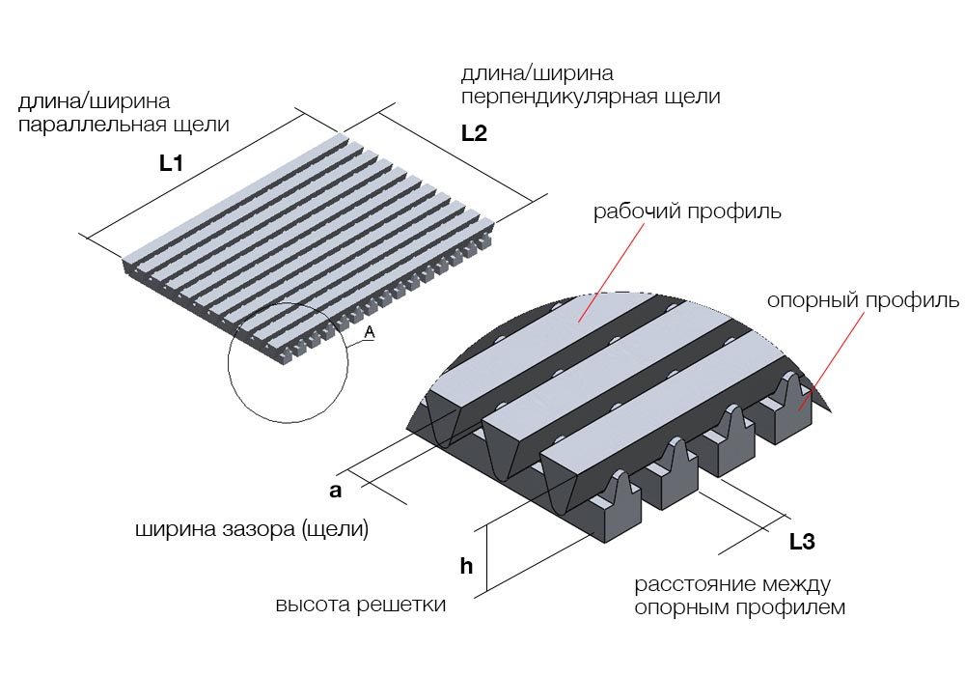

конструкция E-USS РЩП

Примечание: вы можете собрать решетку любого размера, соединяя решетки разных фасонов; например, собрать круг из секторов или из частей, мысленно разрезав круг вдоль;
мах ширина решетки 800мм, мах длина решетки 1000мм

Количество в партии, шт
Укажите назначение и способ применения щелевой решетки, в составе конструкции какого типа | подробнее
Ширина зазора (щели), а ±0.05 мм | 0.10 0.15 0.20 0.30 0.35 … 1.00 … 2.00 … с шагом 0.05
Скважность щелевой решетки, % | %%
Ширина решетки, L1 мм  (мах размер 800мм) | ХХХХмм
Длина решетки, L2 мм  (мах размер 1000мм) | ХХХХмм
Высота щелевой решетки, h мм | не более ХХмм
Геометрия и размеры сечения  рабочего профиля | стандартно / подобрать / дать подробное описание или приложить чертеж
Геометрия и размеры сечения  опорного профиля | стандартно / подобрать / дать подробное описание или приложить чертеж
Расстояние между опорным профилем, L3 мм | 10мм
Материал для рабочего и опорного профиля | AISI-304 / AISI-321 / AISI-316L
Максимальная сила воздействия на рабочую поверхность решетки, кг х м2 или КПа | не более ХХХ
Необходимость услуги на проведения прочностных расчетов, в тч с учетом температуры среды (SolidWorks Simulation) | нет / да
Реальная необходимость прохождение теста на МКК решетки по методу АМУ ГОСТ 6032-2017 | нет / да
Дополнительная информация / требования к техническому заданию

Представитель клиента
ФИО и подпись <ОБЯЗАТЕЛЬНО>

